資料來源: 健康遠見/潘懷宗/20201112

資料引用網址: https://health.gvm.com.tw/article/75777

# 圖片來睡著後，大腦都在幹嘛?

【專家觀點】

僅為情境配圖。取自shutterstock

* [潘懷宗](https://health.gvm.com.tw/author/141)
* 2020-11-12
* [分享](javascript:%20void(window.open('http://www.facebook.com/share.php?u='.concat(encodeURIComponent('https://health.gvm.com.tw/article/75777'))));)
* [傳送](https://line.naver.jp/R/msg/text/?%E7%9D%A1%E8%91%97%E5%BE%8C%EF%BC%8C%E5%A4%A7%E8%85%A6%E9%83%BD%E5%9C%A8%E5%B9%B9%E5%98%9B?%0D%0Ahttps://health.gvm.com.tw/article/75777)

[A+](javascript:goFontSize();)

睡眠對於高級認知的處理以及生理功能的基本維持和恢復都是至關重要的，因此研究睡眠一直都是科學界熱門的議題。

人類睡眠時依照眼球變化的情形，可以區分為兩個時期，一個是非快速動眼期（NREM），一個是快速動眼期（REM）。其中NREM占據了整個睡眠75%的時間，而REM則僅占25%的時間而已。另外根據腦電波所記錄到的波形顯示，在NREM時期又可再被細分為四個不同時期：stage 1~4，而REM則是stage 5。因此若依照腦電波的變化情形，人類睡眠可以分成五個不同階段。人類睡眠從入睡開始，會先從NREM開始，然後才進入REM，整個過程稱為一個完整的循環，需時大約90分鐘左右。每個人每晚因為睡眠時間的不同，通常會經歷四到五個這樣的循環。

Stage 1是淺睡期，有人叫恍神期，仍有部分意識，存在時間比較短，約10分鐘，此時腦電波頻率開始變慢，會從清醒時的β波（14~30 Hz）變成α波（8~14 Hz）。Stage 2是睡眠真正開始時期，叫做熟睡期，也是占睡眠時間最多的部分，約為整個NREM的50%，此時呼吸和心跳都會變慢，體溫下降，這時腦波頻率從α波變成θ波（4~8 Hz），也就是再慢一些。Stage 3 & 4的腦電波均為頻率非常低的δ波（0.5~4 Hz），稱為沉睡期或深層睡眠，腦部血液一部分會流出大腦，讓身體各個部位得到充分的氧氣和營養進行修補，這就是睡眠所擁有的修復身體的功能。

讀者瞭解了NREM是提供人類身體休息與修復的最主要的功能後，你一定會問，那REM又是在做什麼呢? 研究人員為了想要了解REM對人類睡眠的重要性及意義，於是做了以下的實驗，每位受測者入睡後，正要進入REM時，就把他叫醒，不讓受測者得到REM的睡眠，從腦電波上可以很容易辦識出來，因為REM的腦電波和清醒時很像，大約是α波或是β波，但卻仍在睡眠狀態下，所以又稱之為活化的睡眠（active sleep）。結果受測者因為得不到REM的睡眠，就會自己縮短NREM的睡眠時間，渴望能快一點進入REM。所以，受測者從剛開始每晚被叫醒四到五次，到實驗後期，每晚變成會被叫醒七、八次，甚至十次。這表示受測者在無法得到REM的睡眠時，他是多麼極度渴望得到這樣的睡眠狀態。同時，受測者主觀上白天會感覺到睡眠不足，依然疲倦，產生焦慮等症狀。更令人驚奇的是完全沒有做夢。

由此可知，REM是人類睡眠中所不能缺少的部分。這時候腦中正在進行訊息整理及儲存，這就是睡眠給我們記憶重整與固化的功能。

因此白天的影像，經常會出現在夢境中，所謂「日有所思，夜有所夢」，就是這個道理。

2019年，波士頓大學生物醫學工程學系路易斯助理教授（Laura Lewis），同時任職於麻州總醫院生物醫學影像中心，她在《科學》雜誌上發表了一篇文章，揭示了有史以來第一張在睡眠期間腦脊髓液流進和流出脈動（pulses）的磁振造影圖像，也就是說，科學家首次拍到睡眠時腦脊髓液清洗大腦的全過程。於是證明了在睡眠過程中，腦脊髓液脈動與腦電波活動和腦血流的緊密相關性。大致的步驟是這樣的：睡覺時，您的神經元會首先安靜下來（進入慢速波）。然後血液將從您的頭部流出一部分，接著腦脊髓液會替補式的緩慢流入，以有節奏的脈搏波動，進進出出沖洗您的大腦。從前沒有發現過，血液會週期性地流進、流出大腦，每當血液流出，腦脊液就趁機會流進去。而腦脊髓液進入大腦後，就會清除毒素，比如像是導致阿茲海默症的β澱粉樣蛋白。

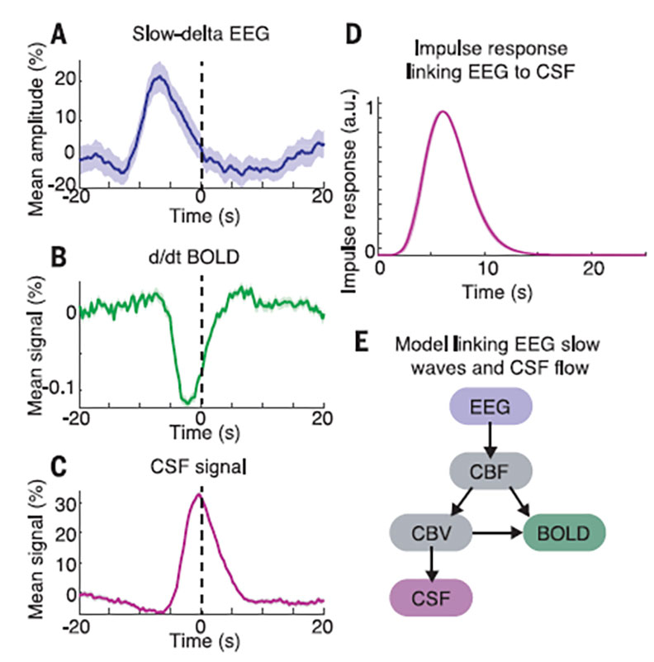圖／摘錄自《科學》期刊，Science 366, 628-631 (2019)。(A)進入深層睡眠時，腦電波(EEG)變得非常慢(slow-delta)，時間標註在零，用虛線貫穿上下三個圖。（B）BOLD(blood oxygen level-dependent signals)代表氧氣多寡的訊號，可以看到進入深層睡眠前，血流開始流出大腦，所以氧氣量下降。（C）CSF代表腦脊髓液，當大腦血液流出時，接著腦脊髓液立即跟著流入大腦。 （D）腦脊髓液的頻率變動對應腦電波的脈動幾乎完全吻合，似乎腦電波在指揮腦脊髓液一般。 （E）腦電波和腦脊液如何互相連接起來的模型圖。其中CBF為腦血流，而CBV為腦中血液的總體積。

而這樣的清洗過程，也只有在睡著後才能做到，因此好好睡一覺，可以讓人一覺醒來，擁有一個清爽的大腦，這就是睡眠可以清掃腦袋垃圾，**排除毒素**的功能。當我們白天工作的時候，腦脊髓液無法大量進入大腦，因為白天用腦時，血液必須全力供應氧氣和養分給大腦，在供血充足情況下，腦脊髓液沒有機會趁虛而入。另外，研究人員還發現了腦電波和清洗過程之間的關係，也就是說腦電波和腦脊髓液的波動有相關性。

我們醒著的時候，所有的神經細胞絕對不是同開同關的。所以，醒著的時候沒有辦法讓大腦的血量，下降到足夠低的水平。只有在睡著後，當絕大部分神經細胞休息時，它們不需要那麼多的氧氣，因此血液才可以離開，隨著血液的流出，大腦中的壓力下降，腦脊髓液迅速流入，除了將腦壓維持在正常水平外，同時也才能比較容易地迴圈開來，清除像β澱粉樣蛋白這樣的代謝副產物。腦電波、腦血流和腦脊髓液的互相關係，也可以提供做為老年神經退化性疾病的部份解釋原因。較早的研究表明，腦脊液流動和慢波活動均有助於從大腦中清除損害記憶的有毒蛋白質。隨著年齡的增長，睡眠通常會產生較少的慢速波，因此會減少睡眠期間腦脊液的清洗效率，從而導致有毒蛋白質的逐漸累積和記憶能力的下降。

所以，綜上所述，良好的睡眠至少對大腦擁有三種基本好處：

修復大腦細胞的功能、記憶重新整理與固化的功能和排除大腦毒素的功能。

如果你還在經常熬夜，或是睡眠時間太短，壞處當然是多到數不清（變老、變笨、情緒不好、免疫力變差、生病、壽命變短等等），所以請盡速恢復良好且固定的生活作息才是！

**（本文作者為陽明大學醫學院藥理學研究所兼任教授）**